Отчет о выполнении Лабораторной работы 3

по дисциплине «Операционные системы и среды»

Задание выполнила студентка 1 курса группы 1-ШИД-2 Геннох Марина

Бригада 5

1) Задача: Вывести на экран имен всех файлов с указанным расширением, находящихся в каталоге, имя которого задается при запуске командного файла первым параметром. Расширение файлов задается вторым параметром.

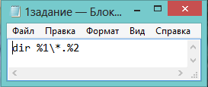

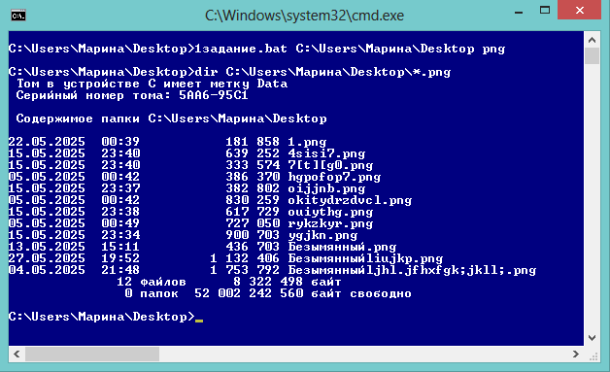

2) Задача: Среди введенных с клавиатуры целых чисел (использовать SET /P) найти наибольшее и наименьшее. Признак конца ввода знак -.

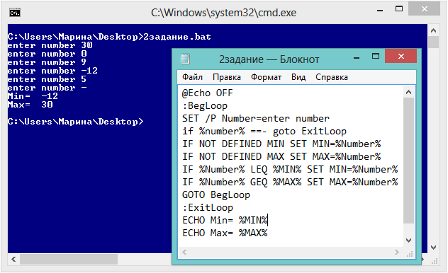

3) Задача: В заданном каталоге и его подкаталогах найти общее количество подкаталогов. На экран вывести только требуемый результат(число).

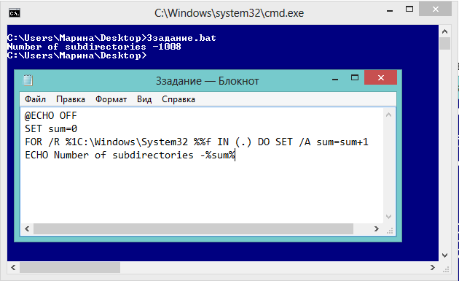

4) Задача: Создать резервную копию важной папки на вашем компьютере.

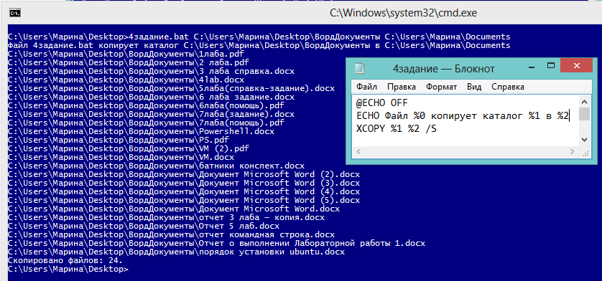

5) Задача: Подсчитать сумму двух чисел и вывести результат на экран.

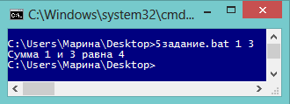

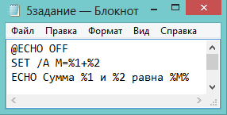

6) Задача: Вычисление и вывод на экран значения факториала целого числа, задаваемого при запуске КФ. Предусмотреть проверку заданного значения и при задании отрицательного значения или значения, превышающего максимально возможную величину, выводить соответствующие сообщения. Для проверки правильности вычислений использовать калькулятор.

